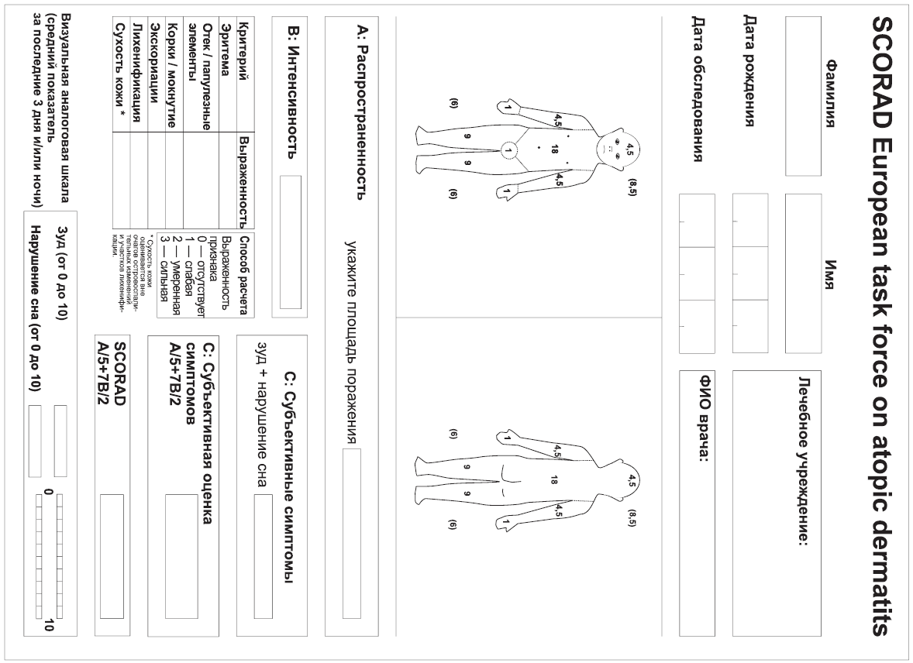
Расчет индекса SCORAD производится по формуле:
SCORAD = А/5+7В/2+С,
где:
А — распространенность поражения кожи,
В — сумма уровней интенсивности клинических симптомов АтД,
С — сумма оценок субъективных нарушений по визуальной аналоговой шкале.
Значения индекса могут варьировать в пределах от 0 (нет заболевания) до 103 (максимально тяжелое течение АтД).

На линейке внизу рисунка указывается точка, соответствующая степени выраженности оцениваемого субъективного признака, усредненное за последние 3 суток.

